VUE学习
Vue.js（读音 /vjuː/, 类似于 view） 是一套构建用户界面的渐进式框架。
Vue 只关注视图层， 采用自底向上增量开发的设计。
Vue 的目标是通过尽可能简单的 API 实现响应的数据绑定和组合的视图组件。
Vue 学习起来非常简单，本教程基于 Vue 2.1.8 版本测试。

部署本地开发环境教学地址
http://www.runoob.com/w3cnote/vue2-start-coding.html

布置开发环境步骤：
- 安装node.js（windows直接查找官网下载安装）
- 安装淘宝镜像 npm install -g cnpm --registry=https://registry.npm.taobao.org
- 安装vue cnpm install vue -g
- 安装webpack cnpm install webpack -g
- 安装vue手脚架 cnpm install vue-cli -g

创建活动步骤：
- 项目文件里打开cmd vue init webpack test（项目名称）
（cnpm install -g @vue/cli-init）--vuecli3.0使用2.0需要安装
- 选择安装内容
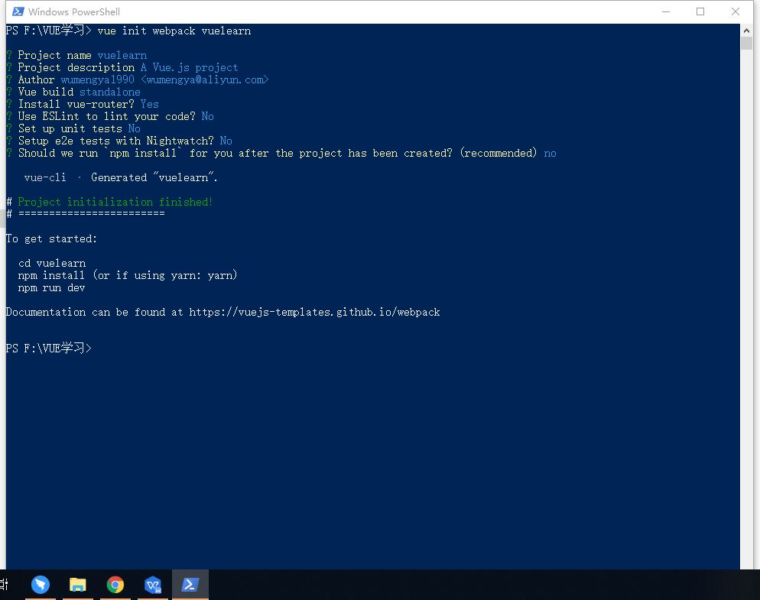
- 进入到项目的文件夹使用vscode打开或者继续使用cmd。安装依赖包cnpm install。
- 依赖完成安装后运行npm run dev开发预览

文件结构
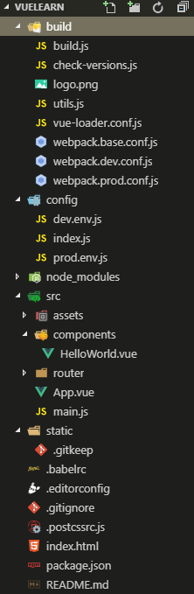

- build文件夹：项目构建(webpack)相关代码
- config文件夹：配置目录，包括端口号等。我们初学可以使用默认的。
- node_modules文件：npm 加载的项目依赖模块
- src文件夹：
assets文件夹：存放静态文件
components文件夹：存放组件以后项目会以组件的形式（可存放于此也可以自己另行存放）
App.vue文件：项目入口文件，我们也可以直接将组件写这里，而不使用 components 目录。
main.js文件：项目核心文件
- static文件夹：静态资源目录，如图片、字体等。
- index.html文件：首页入口文件，可以添加一些 meta 信息或统计代码啥的。
- package.json文件：项目配置文件。

组件结构：
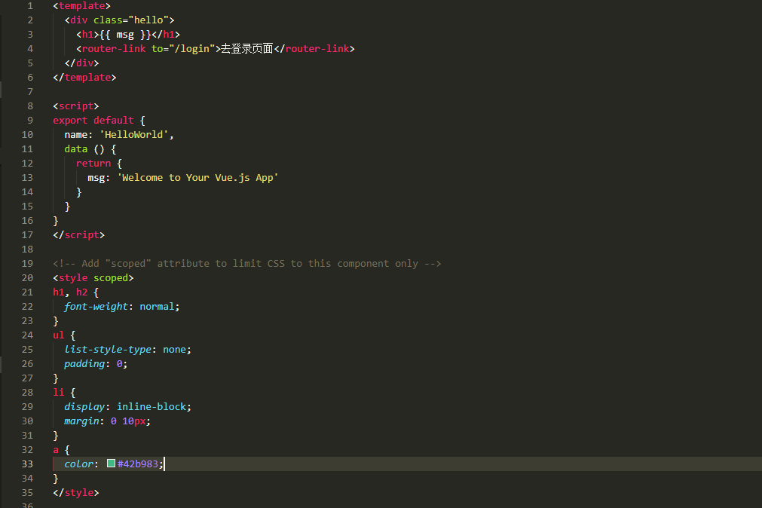

Template：模板内容元素内容写在这里
Data:用来装数据

钩子函数
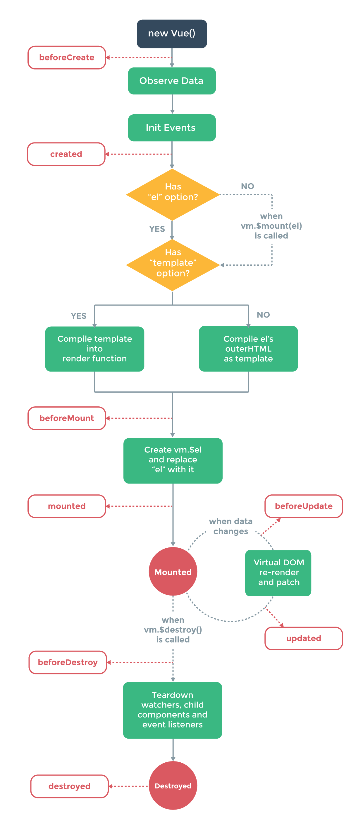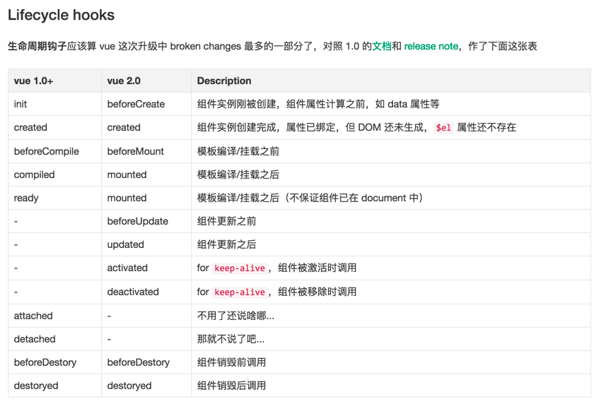
详细讲解链接：https://segmentfault.com/a/1190000008010666

路由
路由安装：npm install vue-router

如果在一个模块化工程中使用它，必须要通过 Vue.use() 明确地安装路由功能，
我们一般在src目录下新建一个文件夹router里面创建index.js文件来配置路由：
import Vue from 'vue'
import VueRouter from 'vue-router'

Vue.use(VueRouter)

export default new Router(){
routes:[
{
path:'/',
name:'home',
component:Home
},{
path:'/list',
name:'list',
component:List
}
]
}

懒加载模式（提高性能）：
routes: [
{
path: '/',
name: 'HelloWorld',
component:resolve => require(['@/components/HelloWorld'],resolve)
},
{
path: '/top',
name: 'top',
component:resolve => require(['@/components/top'],resolve)
}
]

Main.js中引用路由：
import router from './router'

页面中使用路路由实现无刷新跳转

<nav><router-link to="/documentMain">公文</router-link></nav>

带参数跳转（:to）
- 方式一：path方式 参数放在query里面
（发出页面）<router-link :to="{path:'go',query:{'cc':'this is cc'}}"></router-link>
（接受页面）<div class="test"> {{$route.query.cc}} </div>
- 方式二：name方式 参数放在params里面
（发出页面）<router-link :to="{name:'go',params:{'cc':'this is cc'}}"> go </router-link>
（接收页面）<div class="test">{{$route.params.cc}}</div>

Vue路由的一些知识 https://blog.csdn.net/zbwroom/article/details/79665514

